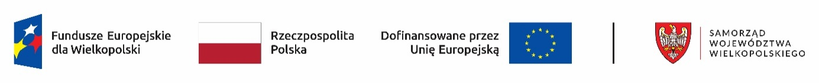

Staż dla bezrobotnego zorganizowano w wyniku otrzymania dofinansowania z Powiatowego Urzędu Pracy w Rawiczu w ramach projektu „**„ Nowe perspektywy z EFS+*”,*** finansowane ze środków Unii Europejskiej w ramach EFS+, w ramach Priorytetu 6 Fundusze Europejskie dla Wielkopolski o silniejszym wymiarze społecznym (EFS+), Działania 6.1 Aktywizacja zawodowa osób bezrobotnych i poszukujących pracy – projekty PUP – Programu Fundusze Europejskie dla Wielkopolski 2021-2027

Link przekierowujący na stronę Powiatowego Urzędu Pracy w Rawiczu: <https://rawicz.praca.gov.pl/rynek-pracy/programy-aktywizacyjne-i-projekty>

Informacje o w/w projekcie

<https://rawicz.praca.gov.pl/rynek-pracy/programy-aktywizacyjne-i-projekty/?p_p_id=15&p_p_lifecycle=0&p_p_state=maximized&p_p_mode=view&p_p_col_id=column-1&p_p_col_count=1&_15_struts_action=%2Fjournal%2Fview_article&_15_groupId=3731195&_15_articleId=21646064>

[#FunduszeUE](https://www.facebook.com/hashtag/funduszeue) (https://www.facebook.com/hashtag/funduszeue)   
[#FunduszeEuropejskie](https://www.facebook.com/hashtag/funduszeeuropejskie) (https://www.facebook.com/hashtag/funduszeeuropejskie)

https://www.facebook.com Powiatowy Urząd Pracy w Rawiczu (post z dn. 21.08.2023r.).